Проект
по конструированию
«Маленький инженер!»
Содержание | Пояснение
Название проекта | «МАЛЕНЬКИЙ ИНЖЕНЕР!»
Участники | Воспитатели, дети 1.8-2 лет, их родители
Период | Краткосрочный ( неделя)
Основания для разработки проекта | Образовательная программа ДОУ Положение о проведении муниципального смотра-конкурса проектов по конструированию.
Актуальность проекта | Проблема формирования интереса к конструированию у детей дошкольного возраста занимает значимое место в дошкольной педагогике. Так как, разнообразное конструктивное творчество дает возможность детям не только познавать окружающий мир, но и всесторонне развивать свои способности. Актуальность проблемы проведения занятий по конструированию в дошкольных учреждениях состоит в том, что на данном этапе развития общества, конструированию уделяется мало часов для освоения детьми, нежели другим дисциплинам (языку, математике, рисованию и др.) Конструирование в процессе обучения - средство углубления и расширения полученных теоретических знаний и развития творческих способностей, изобретательных интересов и склонностей воспитанников.
Цель | Сформировать знания и умения детей создавать свои постройки, конструкции, проявляя любознательность, сообразительность, смекалку и творчество, знать названия построек.
Задачи | 1. Продолжать знакомить детей с названиями деталей строительного материала и их свойствами.  2. Развивать у детей умение соотносить объект со схемой. Развивать творческие способности, логическое мышление.  3. Воспитывать интерес к конструированию, самостоятельность.
Планируемый результат | Знание и умение строить постройки из строительного материала.  Ребенок может- Проявлять интерес к конструированию;

Содержание проектной деятельности
Организация работы с детьми «Конструирование из строительного материала».
Рассматривание иллюстраций и сюжетных картинок
Инсценировка сказки «Теремок» Конструирование из цветных мягких крупногабаритных модулей.
Конструирование из разных видов конструктора мозаики, лего.

Работа с родителями
- Организация работы с родителями («Конструируем с ребенком дома», «Мы подружились с конструктором!», «Инсценируем вместе с мамой»)
- Консультация для родителей «Конструирование в раннем возрасте»

РЕАЛИЗАЦИЯ ПРОЕКТА.
РАБОТА С ДЕТЬМИ
Рассматривание картины «Дети играют в кубики» (авторы Е. Радина и В. Езикеева).
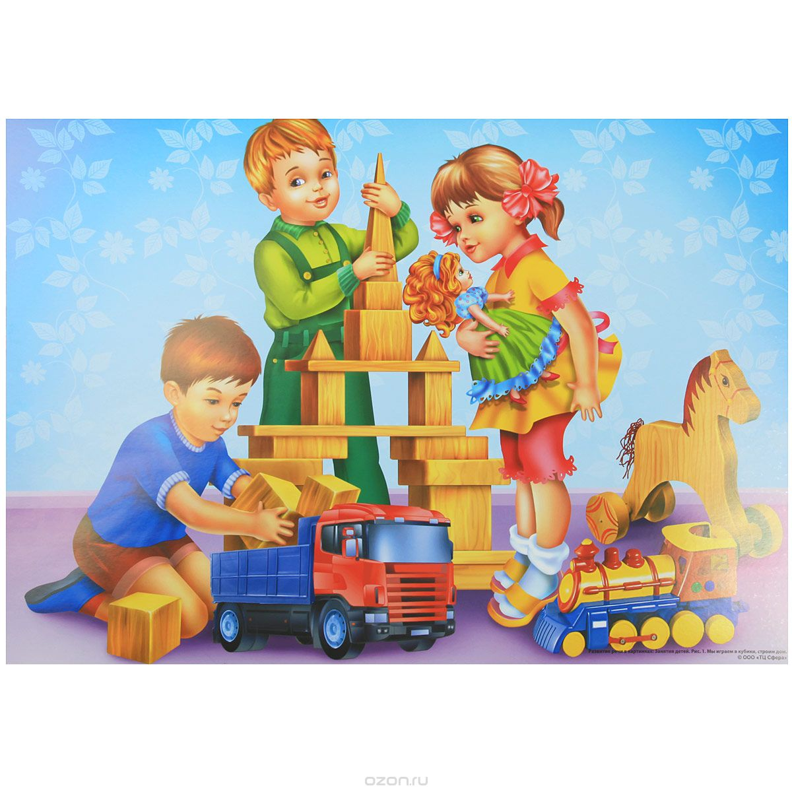

Конструирование «Кораблик»
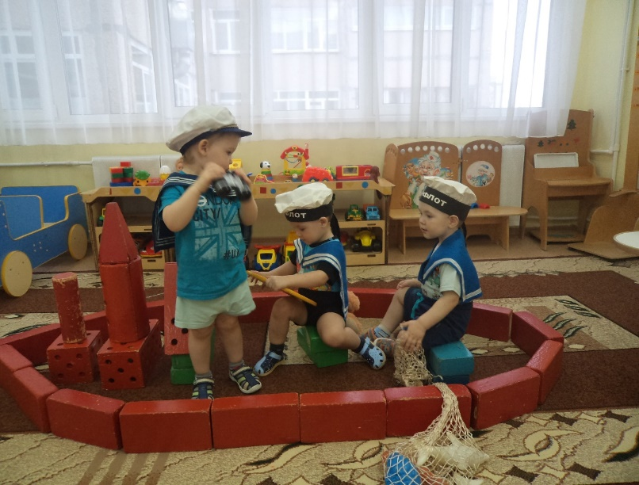
Матросская шапка,
Веревка в руке,
Тяну я кораблик
По быстрой реке,
И скачут лягушки
За мной по пятам
И просят меня:
- Прокати, капитан!
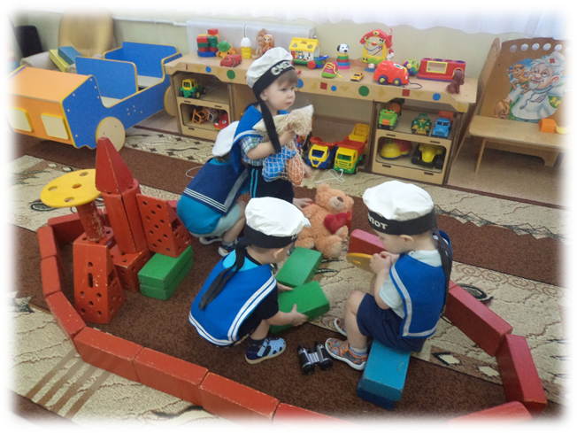
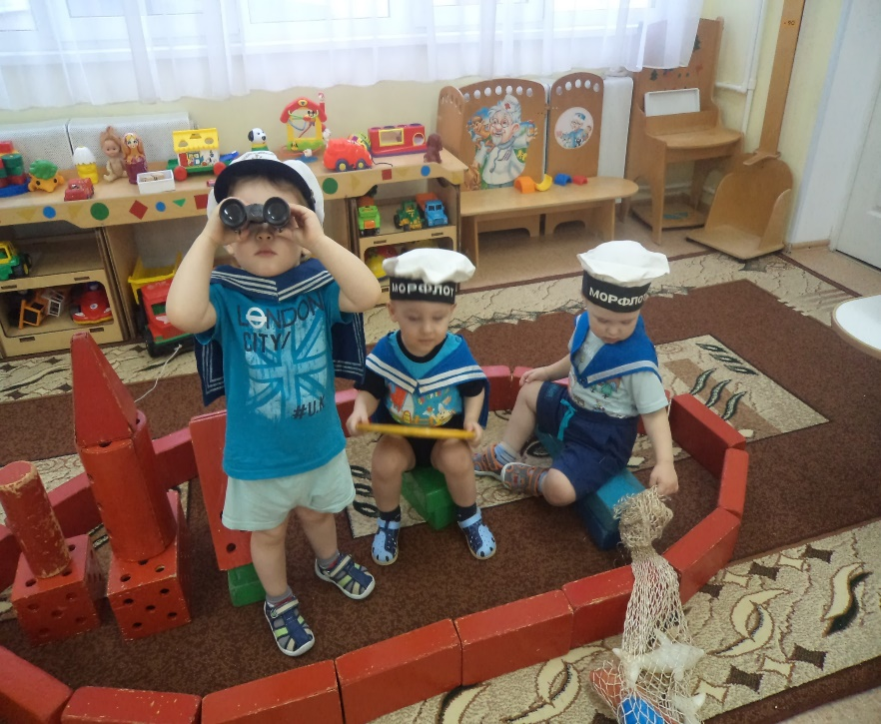

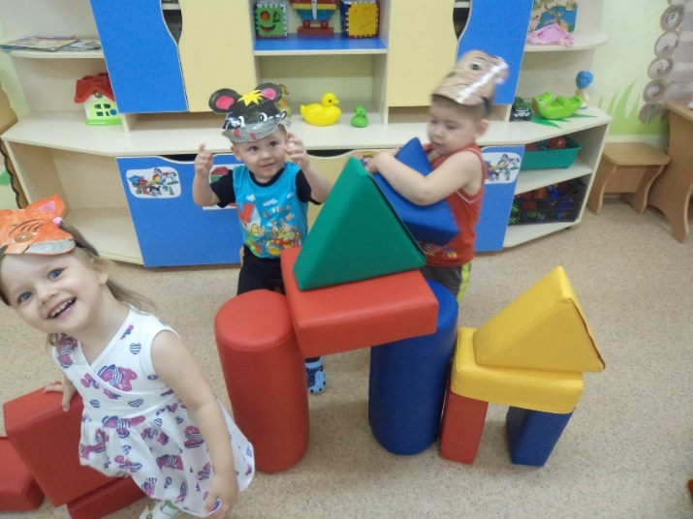
Инсценировка сказки «Теремок»
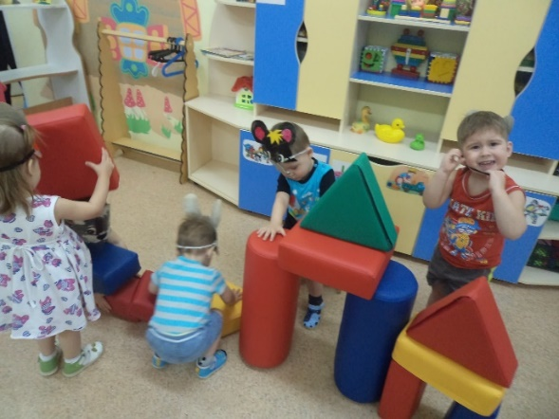
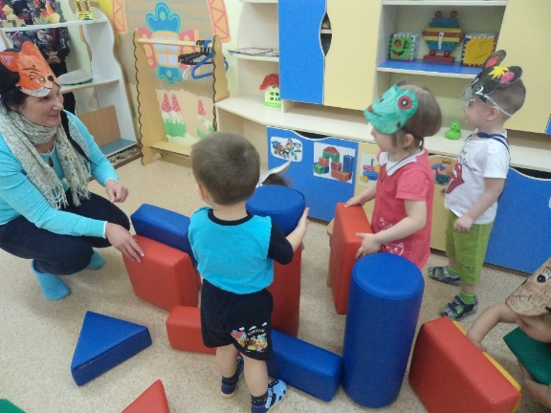

Конструирование из разных видов конструктора
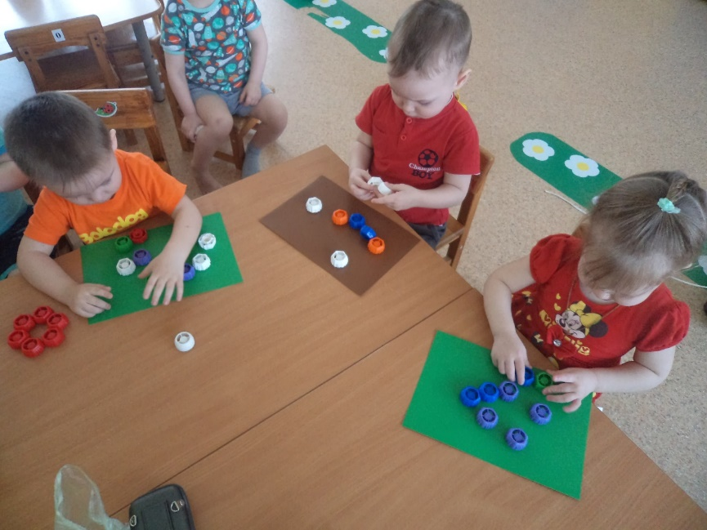

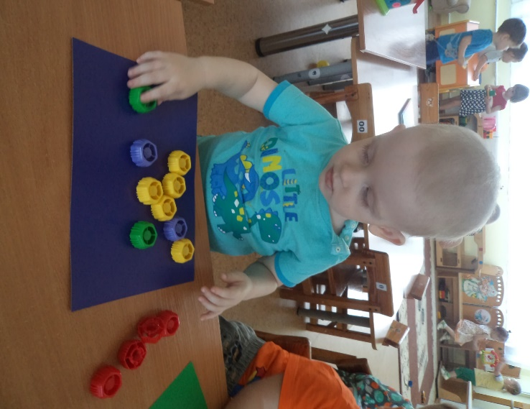

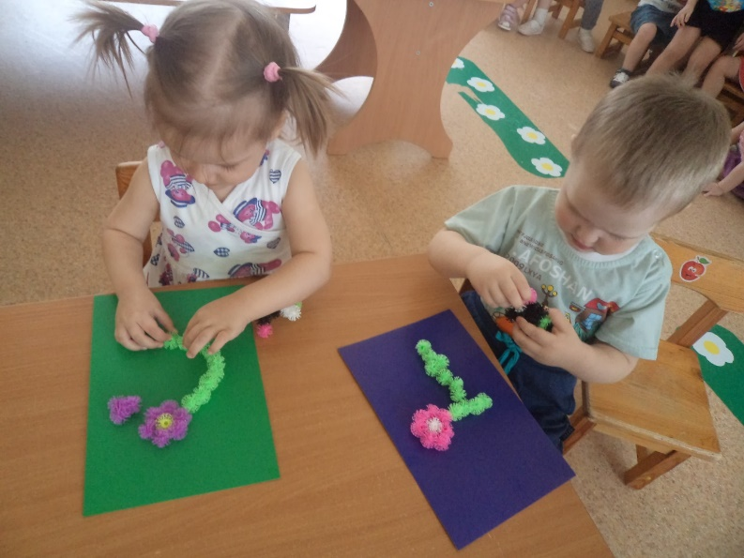

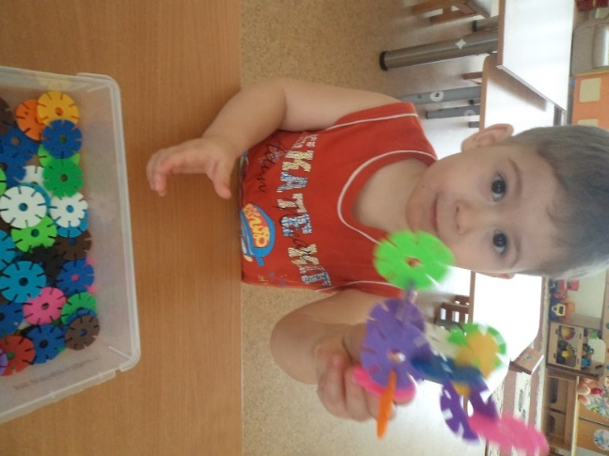

Совместная деятельность с родителями «Конструируем дома с детьми!»
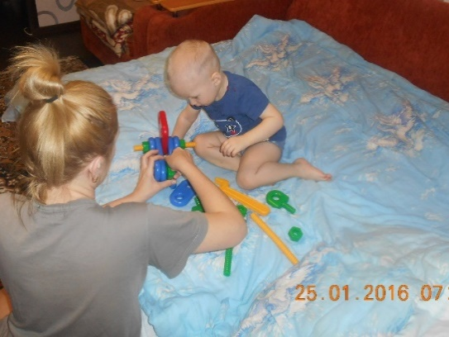

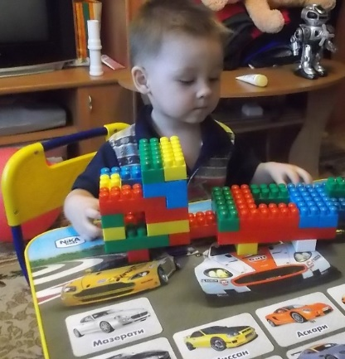
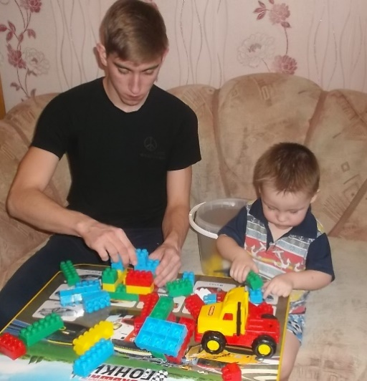

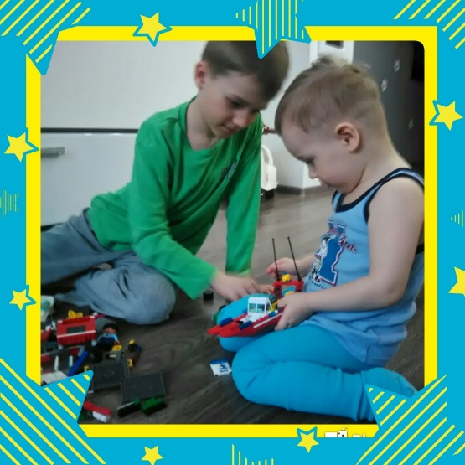
Разноцветный он и яркий
Стал бы каждому подарком!
Из него построим дом
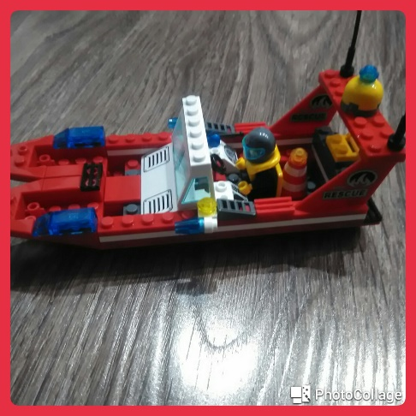
И наш катер соберем.

Итог проекта: Сенсорное развитие детей (восприятие формы, цвета, величины и свойств некоторых предметов) - Обновление развивающей среды группы новыми видами конструкторов, играми по сенсорному развитию - Презентация проекта.
